注册系统使用手册

PC端

1信息门户--进入注册系统 my.whu.edu.cn
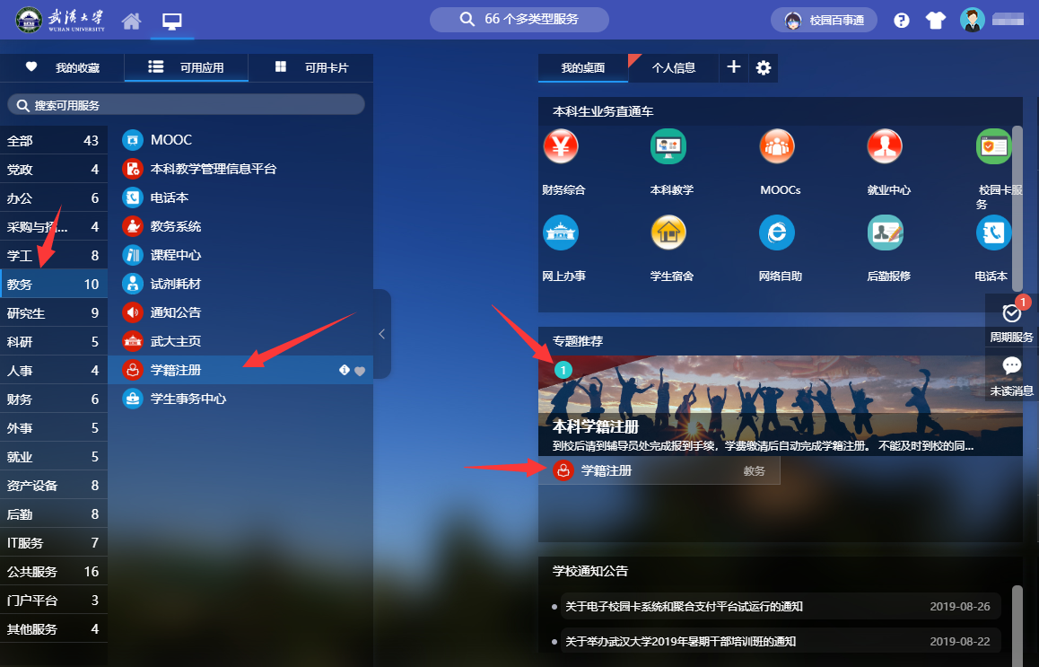

2查看个人信息，申请请假
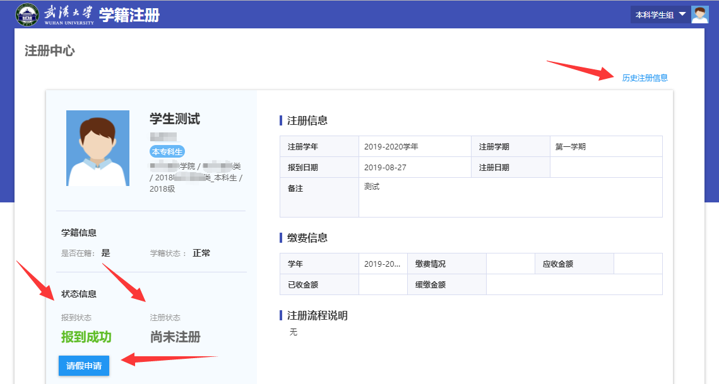

3请假
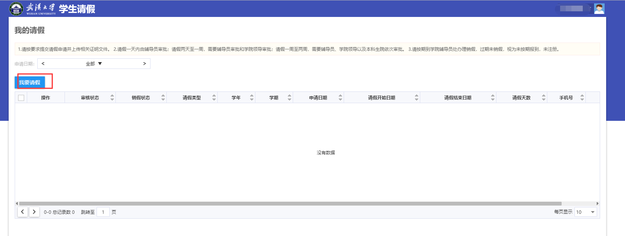
填写请假信息
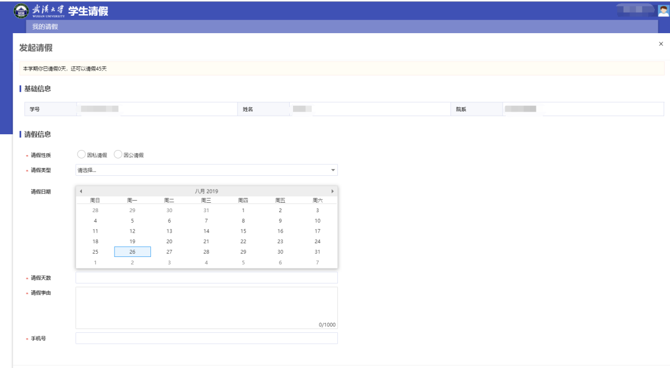

移动端

1 智慧珞珈APP---本科生注册
首页---全部---管理服务---本科生注册/本科生注册请假
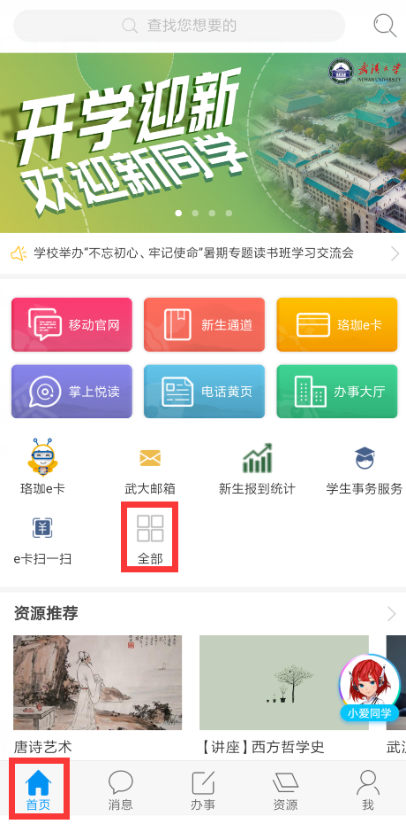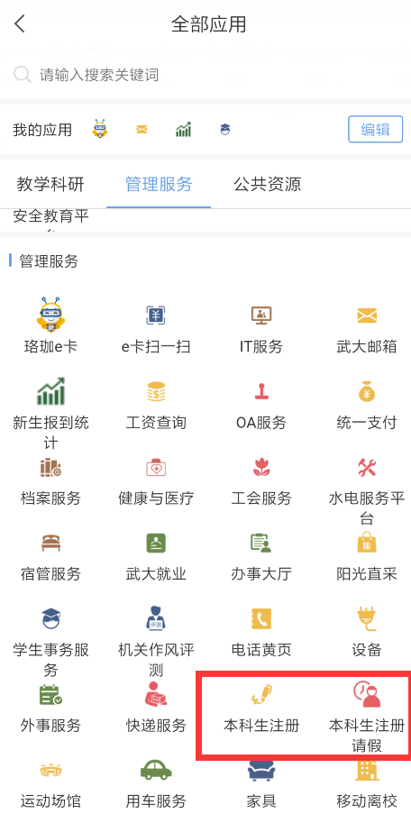
或者 办事---管理服务----本科生注册/本科生注册请假
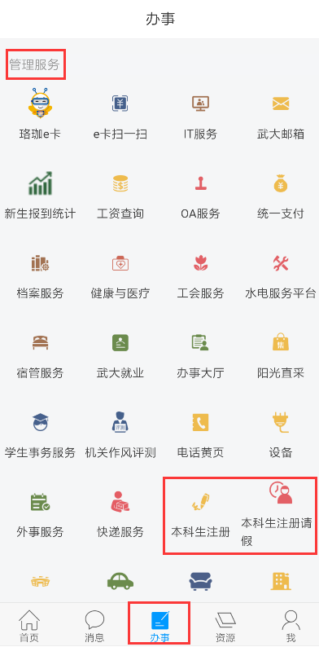

2 请假
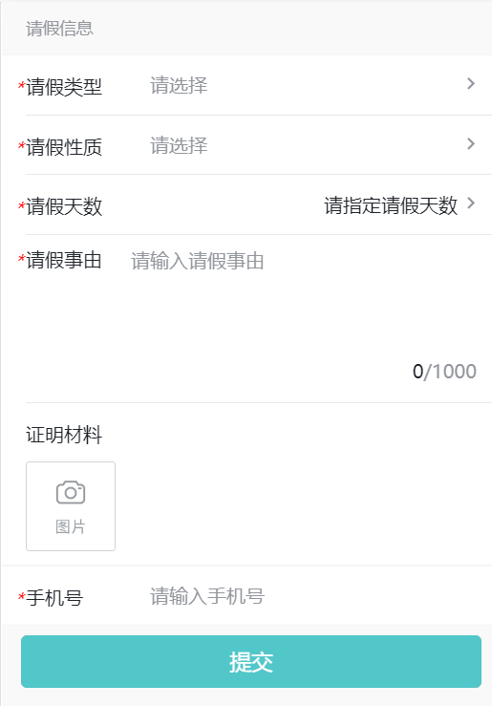

3 报到，向辅导员展示二维码
